**6.** Расположите в порядке возрастания: 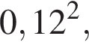  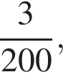  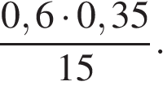

|  |  |
| --- | --- |
| 1) 0,12 в степени 2 ,  дробь, числитель — 3, знаменатель — 200 ,  дробь, числитель — 0,6 умножить на 0,35, знаменатель — 15 | 2)  дробь, числитель — 3, знаменатель — 200 , 0,12 в степени 2 ,  дробь, числитель — 0,6 умножить на 0,35, знаменатель — 15 |
| 3) 0,12 в степени 2 ,  дробь, числитель — 0,6 умножить на 0,35, знаменатель — 15 ,  дробь, числитель — 3, знаменатель — 200 | 4)  дробь, числитель — 0,6 умножить на 0,35, знаменатель — 15 , 0,12 в степени 2 ,  дробь, числитель — 3, знаменатель — 200 |

**7.**

На координатной прямой отмечены числа *x* и *y*. Какое из следующих утверждений об этих числах верно?

https://math-oge.sdamgia.ru/docs/DE0E276E497AB3784C3FC4CC20248DC0/questions/G.MA.2014.02.22.06/xs3qstsrc1F342FAE15D8806746A65B1A538659D1_1_1392384028.png

*В ответе укажите номер правильного варианта.*

1) x меньше y и |x| меньше |y|

2) x больше y и |x| больше |y|

3) x меньше y и |x| больше |y|

4) x больше y и |x| меньше |y|

**8.**

Упростите выражение 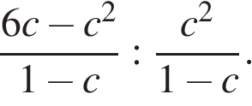 и найдите его значение при c=1,2. В ответе запишите найденное значение.

**9.**

Решите уравнение: 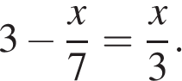

**10.** В коробке 14 пакетиков с чёрным чаем и 6 пакетиков с зелёным чаем. Павел наугад вынимает один пакетик. Какова вероятность того, что это пакетик с зелёным чаем?

**11.** На рисунке изображены графики функций вида *y* = *ax*2 + *bx* + *c*. Для каждого графика укажите соответствующее ему значения коэффициента *a* и дискриминанта *D*.

**Графики**

|  |  |  |  |
| --- | --- | --- | --- |
| А)  https://math-oge.sdamgia.ru/get_file?id=13195&png=1 | Б)  https://math-oge.sdamgia.ru/get_file?id=13196&png=1 | В)  https://math-oge.sdamgia.ru/get_file?id=13197&png=1 | Г)  https://math-oge.sdamgia.ru/get_file?id=13198&png=1 |

**Знаки чисел**

|  |  |  |  |
| --- | --- | --- | --- |
| 1) *a* > 0, *D* > 0 | 2) *a* > 0, *D* < 0 | 3) *a* < 0, *D* > 0 | 4) *a* < 0, *D* < 0 |

Запишите в ответ цифры, расположив их в порядке, соответствующем буквам:

|  |  |  |  |
| --- | --- | --- | --- |
| А | Б | В | Г |
|  |  |  |  |

**12.**

Площадь параллелограмма 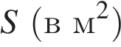 можно вычислить по формуле S=a умножить на b умножить на sin \alpha, где a, b — стороны параллелограмма (в метрах). Пользуясь этой формулой, найдите площадь параллелограмма, если его стороны 10 м и 12 м и  синус \alpha=0,5.

**13.** Решение какого из данных неравенств изображено на рисунке?

*В ответе укажите номер правильного варианта.*

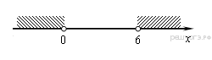

  1) 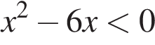

2) 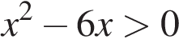

3) 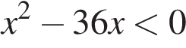

4) 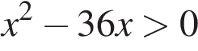

**14.** В полночь в организме начало накапливаться ядовитое вещество, причем каждые три часа количество попадающего в организм вещества увеличивается вдвое. Сколько граммов вещества накопится в организме за сутки, если в период с 6 до 9 часов утра в организм попало 0,0008 г вещества?